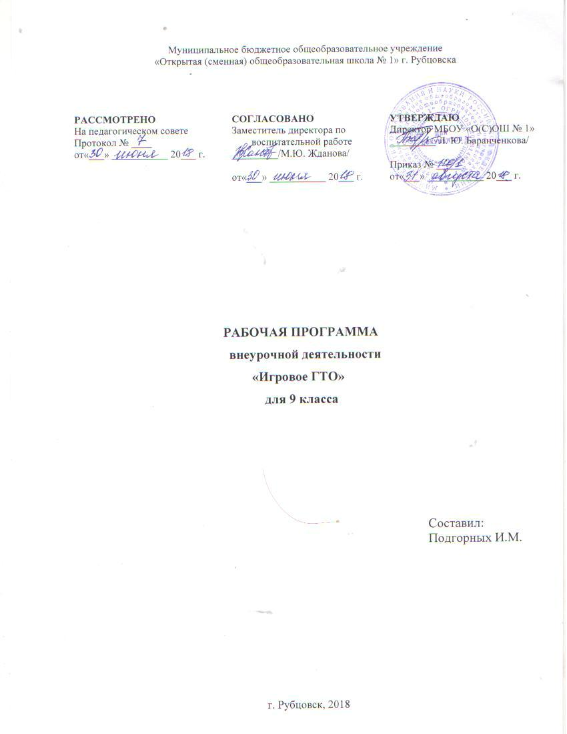**ПОЯСНИТЕЛЬНАЯ ЗАПИСКА**

Главная цель развития отечественной системы школьного образования определяется как формирование личности, готовой к активной творческой самореализации в пространстве общечеловеческой культуры

*Актуальность* данной программы определяется необходимостью достижения образовательных результатов в соответствии с требованиями современных нормативных документов, определяющих деятельность педагога в рамках предмета «Физическая культура». В соответствии с требованиями ФГОС нового поколения  целью физического воспитания учащихся общеобразовательных школ является содействие всестороннему физическому развитию личности ребенка посредством обеспечения его необходимым уровнем общего физического образования и общей физической подготовленности. В основе физического воспитания школьников лежит формирование физической культуры личности, которая достигается сочетанием следующих форм обучения – урок физической культуры и внеурочные занятия для учащихся. Физическое воспитание направлено на формирование мотивации и потребности в систематических занятиях физической культурой и спортом, в овладении основными видами физкультурно-спортивной деятельности, в разносторонней физической подготовленности занимающихся.

**Цель программы:**создание условий для физического развития учащихся, укрепления их здоровья и подготовка к сдаче нормативов Всероссийского физкультурно-спортивного комплекса «Готов к труду и обороне» (ГТО).

**Задачи программы**:

- оздоровительная работа с детьми, проявляющими интерес к физической культуре и спорту;

- укрепление здоровья;

- повышение физической подготовленности и формирование двигательного опыта;

- здоровьесбережение;

- снятие психологического напряжения после умственной работы на уроках.

**Планируемые результаты**:

**Личностные результаты***:*

отражаются в готовности обучающихся к саморазвитию индивидуальных свойств личности, которые приобретаются в процессе подготовка к сдаче нормативов Всероссийского физкультурно-спортивного комплекса «Готов к труду и обороне» (ГТО). Они включают в себя основы гражданской идентичности, сформированную мотивацию к обучению и познанию в сфере физической культуры, умения использовать ценности физической культуры для удовлетворения индивидуальных интересов и потребностей, достижения личностно значимых результатов в физическом совершенстве.

**Метапредметные результаты:**

отражаются в умении самостоятельно определять цели и задачи своего обучения и подготовки к сдаче нормативов,  планировать пути достижения целей, соотносить свои действия с планируемыми результатами, развивать мотивы и интересы своей познавательной деятельности, работать индивидуально и в группе, разрешать конфликты.

В основе «игровой рационализации» ГТО – игровой метод, как наиболее привлекательный и естественный для детей и подростков, который в непринужденной форме повышает физическую подготовленность школьников и который оказывает значительное влияние на их личностное развитие и социализацию. Это соответствует требованиям федеральных государственных образовательных стандартов, в которых личностные результаты образования, обучения и воспитания ставятся на первое место, только потом метапредметные и предметные.

**Через игру и посредством игры делается попытка:**

1) использовать ГТО как элемент физического (телесного) воспитания, которое ориентировано на формирование культуры здоровья, двигательной культуры и культуры телосложения, т.е. физической (телесной) культуры в целом;

2) учесть разнообразные интересы и потребности, национальные и региональные особенности, социальные запросы и требования школьников разного возраста к физическому воспитанию и т.д.

*Деятельный подход* заключается в ориентировании ученика не только на усвоение готовых знаний и умений, но и на овладение способами физкультурно-оздоровительной и спортивной деятельности, на развитие познавательных сил и творческого потенциала ребёнка. Это отход от вербальных методов и форм передачи готовой информации, пассивности учащихся на занятиях к активному усвоению знаний, умений и навыков, реализуемых в разнообразных видах физкультурно-оздоровительной и спортивной деятельности.

Задачу формирования целостного мировоззрения учащихся, всестороннего раскрытия взаимосвязи и взаимообусловленности изучаемых явлений и процессов в сфере физической культуры учитель реализует на основе расширения межпредметных связей из области разных предметов.

При этом предпочтения отдаются командным играм, которые требуют взаимодействия между членами команды и способствуют формированию коллективизма, игры, которые требуют четкого соблюдения правил и не соревновательные игры, направленные на сотрудничество, а не на соперничество, т.е. игры оказывающие воздействие не только на физическое развитие школьников, а в первую очередь, на их личность.

Программа ВД «Игровое ГТО» ориентирована на учащихся основной школы – 9 класса и имеет общий объем 35 часов.

**СОДЕРЖАНИЕ ПРОГРАММЫ**

**1.Физические качества, техника безопасности на занятиях**

Физическое качество - это совокупность биологических и психических свойств личности человека, выражающие его физическую готовность осуществлять активные двигательные действия.

Использование физических упражнений в процессе физического воспитания направлено, прежде всего, на решение задач двух видов:

- освоение двигательных действий

- содействие развитию физических качеств.

Сила, быстрота, выносливость, ловкость, гибкость -пять видов физических качеств.

Все эти качества отражают различные стороны двигательной функции и поэтому весьма неоднородны по психофизиологическим механизмам проявления, а также по особенностям состава тех двигательных действий, для которых они имеют ведущее значение. Поэтому и подходы к целенаправленному их развитию существенно отличаются.Правила техники безопасности на занятиях.

**2. Развитие быстроты. Техника безопасности на занятиях**

Быстрота как двигательное качество - это способность человека совершать двигательное действие в минимальный для данных условий отрезок времени с определенной частотой и импульсивностью. Одной из характеристик быстроты является частота движений, играющая большую роль в таких действиях, как, например, спринтерский бег.Для совершенствования этого физического качества необходимо подбирать упражнения:

- развивающие быстроту ответной реакции;

- способствующие возможно более быстрому выполнению движений;

- облегчающие овладение наиболее рациональной техникой движения. Выполняют их в максимально быстром темпе. Для этого используются повторные ускорения с постепенным наращиванием скорости и увеличением амплитуды движения до максимальной. Очень полезны упражнения в облегченных условиях, например, бег под уклон, бег за лидером и т.п.

Упражнений для развития быстроты:

- Рывки и ускорения из различных исходных положений (сидя, лежа, стоя на коленях и т.д.) по зрительному сигналу.

- Прыжки через скакалку (частота вращения максимальная).

- Рывки на короткие отрезки с резкой сменой направления движения и резкими остановками способствуют развитию быстроты перемещения.

- Имитационные упражнения с акцентированно-быстрым выполнением какого-то отдельного движения.

**3.Развитие силовых и скоростно-силовых способностей. Техника безопасности на занятиях**

Средствами развития силовых способностей в целом являются различные несложные по структуре общеразвивающие силовые упражнения, среди которых можно выделить три основных вида:

- упражнения с внешним сопротивлением (упражнения с тяжестями, на тренажерах, упражнения с сопротивлением партнера, упражнения с сопротивлением внешней среды: бег в гору, по песку, в воде и т.д.)

- упражнения с преодолением собственного тела (гимнастические силовые упражнения: сгибание - разгибание рук в упоре лежа, на брусьях, в висе; легкоатлетические прыжковые упражнения и т.д.)

- изометрические упражнения (упражнения статического характера).

В качестве основных средств развития скоростно-силовых способностей применяют упражнения, характеризующиеся высокой мощностью мышечных сокращений, для них типично такое соотношение силовых и скоростных характеристик движений, при котором значительная сила проявляется в возможно меньшее время. Такого рода упражнения принято называть скоростно-силовыми. Эти упражнения отличаются от силовых повышенной скоростью и, следовательно, использованием менее значительных отягощений. В числе их есть немало упражнений, выполняемых и без отягощений.

*Методы развития скоростно-силовых способностей*:

- игровой метод предусматривает воспитание скоростно-силовых способностей в игровой деятельности, где игровые ситуации вынуждают проявлять большую силу в минимально короткие промежутки времени.

- соревновательный метод применяется в форме различных тренировочных состязаний. Эффективность данного метода очень высокая, поскольку соревнующимся приставляется возможность бороться друг с другом на равных основаниях, с эмоциональным подъемом , проявляя максимально волевые усилия.

- методы строго регламентированного упражнения включают в себя: методы повторного выполнения упражнения и методы вариативного (переменного) выполнения упражнения с варьированием скорости и веса отягощения по заданной программе в специально созданных условиях.

**4. Развитие гибкости. Техника безопасности на занятиях**

Гибкость - характеризуется степенью подвижности звеньев опорно-двигательного аппарата и способностью выполнять движения с большой амплитудой. Упражнения, направленные на развитие гибкости основаны на выполнении разнообразных движений: сгибания-разгибания, наклонов и поворотов, вращений и махов. Упражнения могут выполняться самостоятельно или с партнером, с отягощениями, на тренажерах, у гимнастической стенки, с гимнастическими палками, скакалками, обручами и т.д. Одним из показателей качества гибкости служит амплитуда движений, которая влияет на проявление быстроты, ловкости и других физических качеств. Для развития гибкости эффективны различные упражнения с предметами и без них, выполняемые с большой амплитудой; различные виды ходьбы и бега длинными шагами; прыжки в шаге, прыжки на месте, сгибая ноги к груди; глубокие приседания на всей стопе и др. Развитию активной гибкости способствуют самостоятельно выполняемые упражнения; выполнение упражнений на растягивание с относительно большими весами увеличивают пассивную гибкость. Пассивная гибкость развивается в 1,5 – 2,0 раза быстрее, чем активная.

Основным средством развития гибкости являются упражнения на растягивание. Эти упражнения делятся на две группы: активные и пассивные. К активным относятся однофазные и пружинящие движения (наклоны); маховые и фиксированные; без отягощений; с партнером (парные). Пассивные – упражнения в самозахват, на снарядах, с партнером, с отягощением. Упражнения на растягивание рекомендуется выполнять сериями по нескольку повторений в каждой. Число повторений должно возрастать постепенно. Упражнения для развития активной гибкости выполняются в темпе «одно повторение в секунду». Темп упражнений на пассивную гибкость несколько реже. Для развития гибкости наиболее целесообразны маховые движения с постепенным увеличением амплитуды, пружинящие движения с выпадами, приседания, наклоны. Упражнения на гибкость наиболее эффективны, если их выполнять ежедневно, поэтому их полезно давать при проведении других форм воспитания или в виде домашних заданий.

**Содержание курса**

**Основы знаний.** Техника безопасности на занятиях. Комплекс ГТО в общеобразовательной организации. Физическая подготовка – основа успешного выполнения нормативов комплекса ГТО.

**Двигательные умения и навыки. Развитие двигательных способностей.**

ГТО. Совершенствование техники метания мяча 150 гр. на дальность.

ГТО. Проверка навыка выполнения метания мяча 150 гр. на дальность

ГТО. Развитие выносливости. Спортивные игры.

ГТО.Тестирование:2000м. Спортивные игры.

ГТО. Кроссовый бег. Подвижные игры.

ГТО. Бег на 1500. Игра «Футбол»; «Волейбол».

ГТО. Развитие силовых качеств. Перетягивание каната.

ГТО. Тестирование: Поднимание туловища из положения лежа за 30 сек.

ГТО Подтягивания и отжимания. Наклон вперед из положения стоя.

ГТО. Броски набивного мяча. Подвижные игры.

ГТО. Развитие силовых качеств. Подвижные игры для развития мышц рук.

ГТО .Совершенствование техники прыжков в высоту с разбега

ГТО. Проверка навыка выполнения прыжков в высоту.

Тестирование **–** прыжок в высоту с разбега «Перешагиванием»

ГТО. Подтягивания и отжимания. Подвижные игры.

ГТО. Наклон вперед из положения стоя.

Опорный прыжок развитие прыгучести. Эстафеты.

Опорный прыжок и развитие гибкости. Игры с прыжками.

ГТ0 . Висы и развитие координации.

ГТО. Высокий старт и стартовый разгона. СБУ. Эстафеты.

ГТО. Техника прыжков в длину с разбега. Подвижные игры на развитие скоростно-силовых качеств.

ГТО. Совершенствование техники метания мяча весом 150 гр. На дальность.

Проверка туристических навыков в игре «Зарница».

ГТО. Тестирование**-** челночный бег 3х10 м.

ГТО. Тестирование:Бег 60 и 100м.

ГТО. Кроссовый бег. Эстафеты.

ГТО. Бег на 1500м

Соревновательные подвижные игры.

**Спортивные мероприятия**. «Сильные, смелые, ловкие, умелые». «А ну-ка мальчики!», «А ну-ка девочки!». Общешкольные лично-командные соревнования по стрельбе, посвященные Дню защитника Отечества, Дню Победы.

|  |  |  |
| --- | --- | --- |
| **№** | **Название блока** | **Кол-во часов** |
| 1 | Основы знаний. | 3 |
| 2 | Двигательные умения и навыки. Развитие двигательных способностей. | 29 |
| 3 | Спортивные мероприятия. | 3 |
| Итого | | 35 |

**Календарно тематическое планирование**

|  |  |  |  |  |
| --- | --- | --- | --- | --- |
| № п.п | Содержание | Количество часов | Дата проведения | |
|  | **Основы знаний** | | | |
| 1 | Техника безопасности на занятиях. Физическая подготовка – основа успешного выполнения нормативов комплекса ГТО. | 3 |  |  |
| **Двигательные умения и навыки. Развитие двигательных способностей.** | | | | |
| 2 | ГТО. Совершенствование техники метания мяча 150 гр. на дальность. | 1 |  |  |
| 3 | ГТО. Проверка навыка выполнения метания мяча 150 гр. на дальность | 1 |  |  |
| 4 | ГТО. Развитие выносливости. Спортивные игры. | 1 |  |  |
| 5 | ГТО.Тестирование:2000м. Спортивные игры. | 1 |  |  |
| 6 | ГТО. Кроссовый бег. Подвижные игры.  ГТО. Бег на 1500. Игра «Футбол»; «Волейбол». | 1 |  |  |
| 7 | ГТО. Бег на 1500. Игра «Футбол»; «Волейбол». | 1 |  |  |
| 8 | ГТО. Развитие силовых качеств. Перетягивание каната. | 1 |  |  |
| 9 | ГТО. Тестирование: Поднимание туловища из положения лежа за 30 сек. | 1 |  |  |
| 10 | ГТО Подтягивания и отжимания. Наклон вперед из положения стоя. | 1 |  |  |
| 11 | ГТО. Броски набивного мяча. Подвижные игры | 1 |  |  |
| 12 | ГТО. Развитие силовых качеств. Подвижные игры для развития мышц рук. | 2 |  |  |
| 13 | ГТО. Совершенствование техники прыжков в высоту с разбега | 1 |  |  |
| 14 | ГТО. Проверка навыка выполнения прыжков в высоту. | 1 |  |  |
| 15 | Тестирование **–** прыжок в высоту с разбега «Перешагиванием» | 1 |  |  |
| 16 | ГТО. Подтягивания и отжимания. Подвижные игры. | 1 |  |  |
| 17 | ГТО. Наклон вперед из положения стоя. | 1 |  |  |
| 18 | Опорный прыжок развитие прыгучести. Эстафеты. | 1 |  |  |
| 19 | Опорный прыжок и развитие гибкости. Игры с прыжками. | 1 |  |  |
| 20 | ГТ0.Висы и развитие координации. | 1 |  |  |
| 21 | ГТО. Высокий старт и стартовый разгона. СБУ. Эстафеты | 1 |  |  |
| 22 | ГТО. Техника прыжков в длину с разбега. Подвижные игры на развитие скоростно-силовых качеств | 1 |  |  |
| 23 | ГТО. Совершенствование техники метания мяча весом 150 гр. На дальность | 1 |  |  |
| 24 | Проверка туристических навыков в игре «Зарница». | 1 |  |  |
| 25 | ГТО.Тестирование**-** челночный бег 3х10 м. | 1 |  |  |
| 26 | ГТО. Тестирование: Бег на 60 и 100м. | 1 |  |  |
| 27 | ГТО. Кроссовый бег. Эстафеты | 1 |  |  |
| 28 | ГТО. Бег на 1500м | 1 |  |  |
| 29 | Спортивные мероприятия.«А ну-ка девочки!».  Спортивные мероприятия.«А ну-ка мальчики!». | 2 |  |  |
| 30 | Соревнования. Мы готовы к ГТО | 2 |  |  |